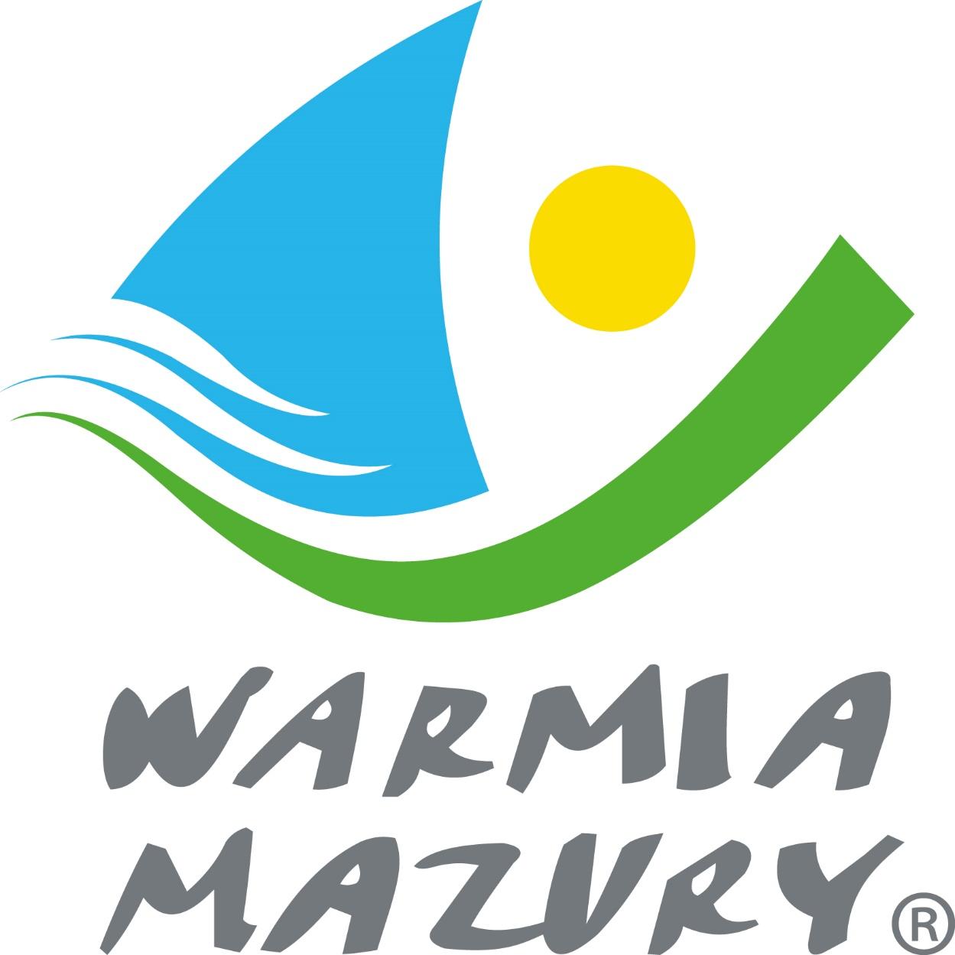
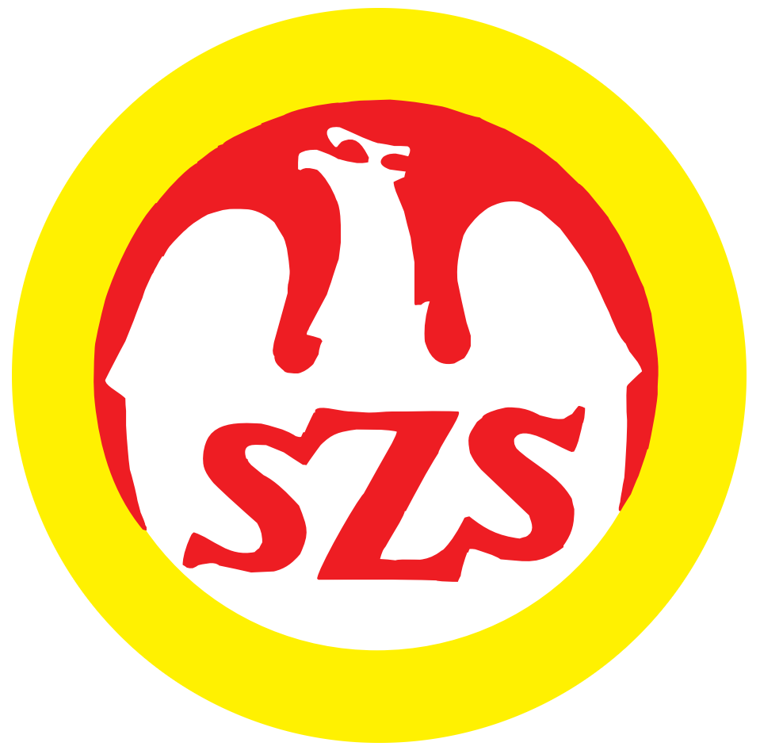
KOMUNIKAT KOŃCOWY
TURNIEJE NA OBIEKTACH SPORTOWYCH
,,Moje Boisko Orlik 2012"
WARMIŃSKO-MAZURSKIEGO SZKOLNEGO ZWIĄZKU SPORTOWEGO
(WPISAĆ SZCZEBEL ZAWODÓW)
(WPISAĆ DYSCYPLINĘ CHŁOPCÓW/DZIEWCZĄT KATEGORIA WIEKOWA)
(WPISAĆ DATĘ I MIEJSCOWOŚĆ)

WYNIKI:
(WPISAĆ WSZYSTKIE WYNIKI)

KLASYFIKACJA KOŃCOWA:
(WPISAĆ ZAJĘTE MIEJSCA)

SKLAD DRUŻYN Z TRZECH PIERWSZYCH MIEJSC ORAZ NAZWISKO TRENERA:
(WPISAĆ IMIONA NAZWISKA ZAWODNIKOW ORAZ SZKOŁĘ)

Zawody realizowane były przy wsparciu finansowym Samorządu Województwa Warmińsko – Mazurskiego

Przewodniczący W-MSZS
Dariusz Marchlewski

